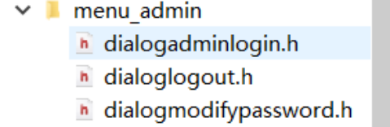
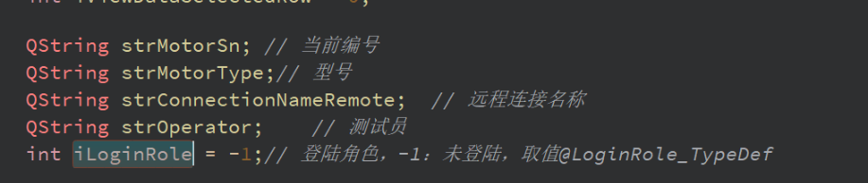
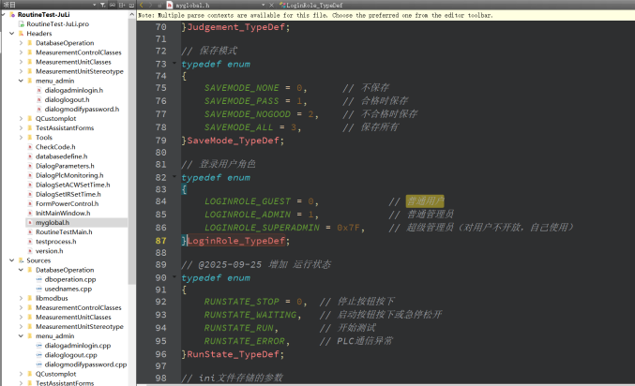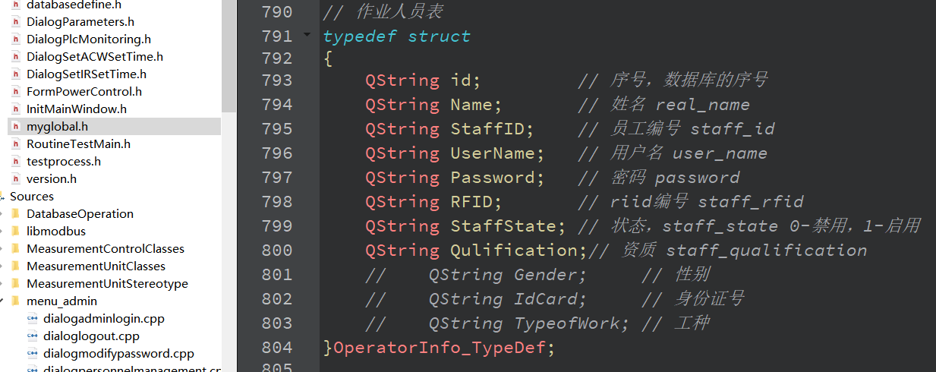
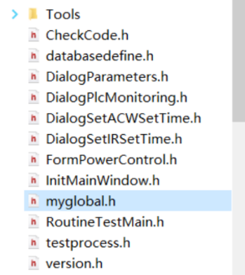
QString strOperator; // 测试员
int iLoginRole = -1;// 登陆角色，-1：未登陆，取值@LoginRole_TypeDef

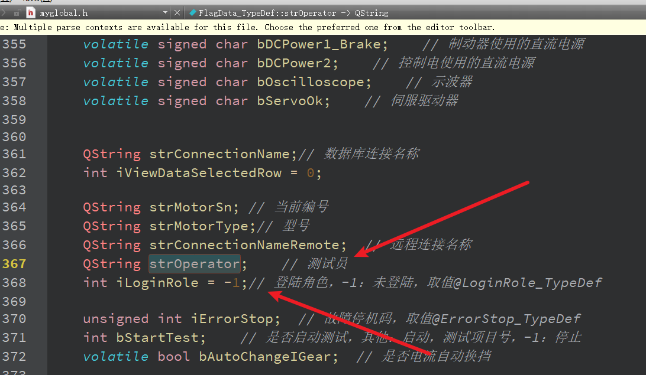
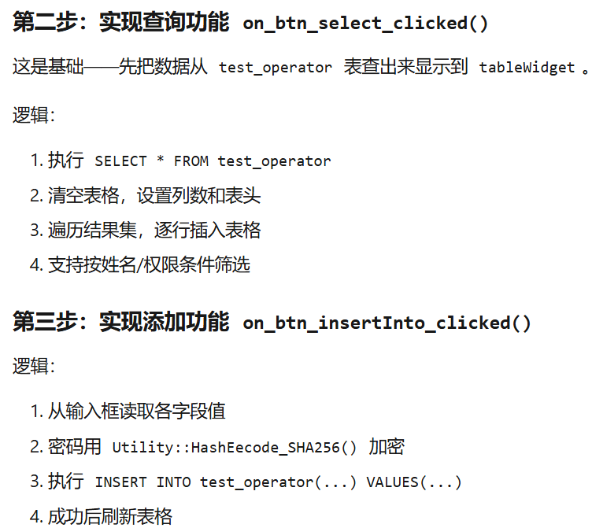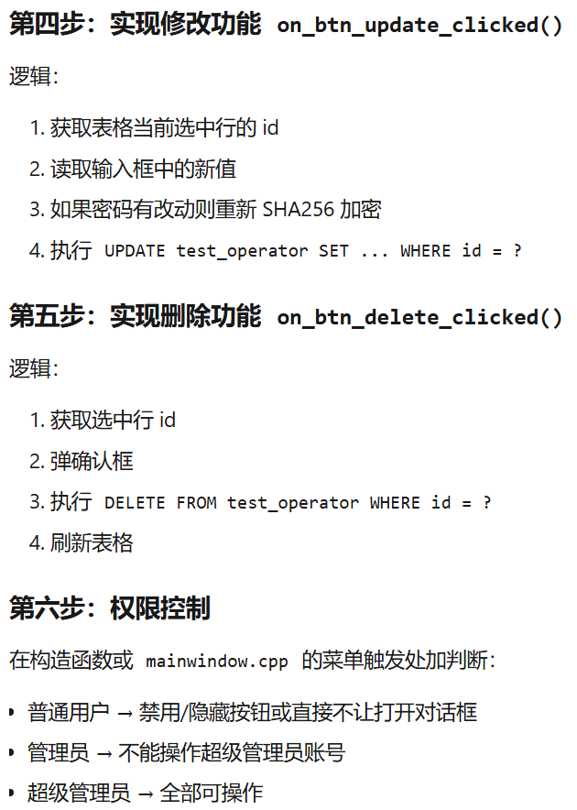

增加人员管理功能-开发记录

一、大概实现步骤
1、设计数据库表结构
2、设计UI界面
3、实现具体的CRUD方法
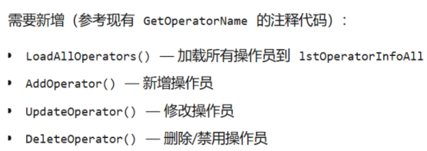
4、测试实现结果
5、修改登录结构

二、具体过程

1、增加功能按钮
先在InitMainWindow-UI标题栏增加功能按钮actionaction_PersonnelManagement，文本“人员管理”，并将enabled设置为flase。

2、创建新UI类
在menu_admin文件夹增加新的Qt界面类命名为：dialogpersonnelmanagement。

3、增加Role字段
在myglobal.h中添加用于记录员工属性类型的字段：Role，类型：QString。
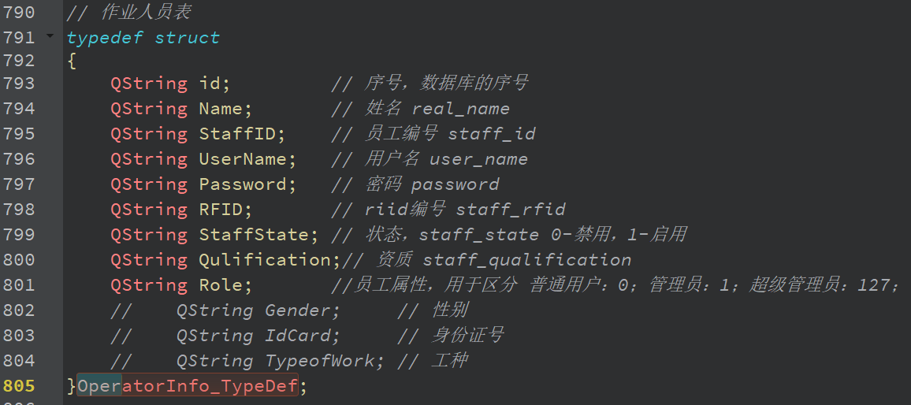

4、绘制ui界面。
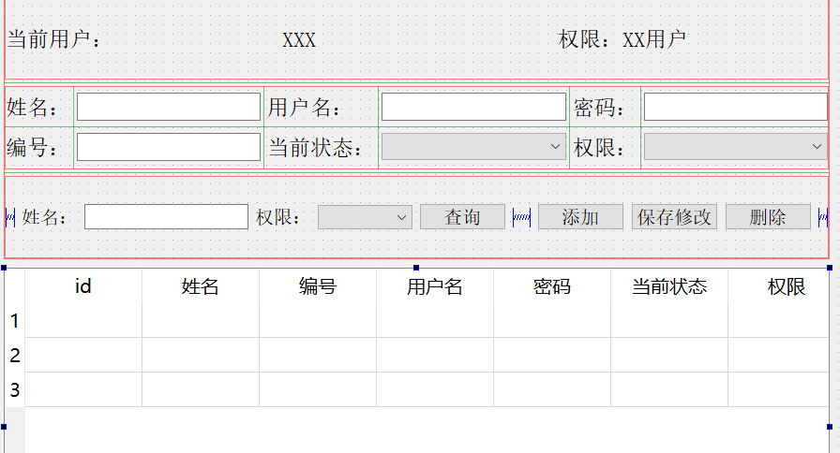

5、创建数据表test_operator
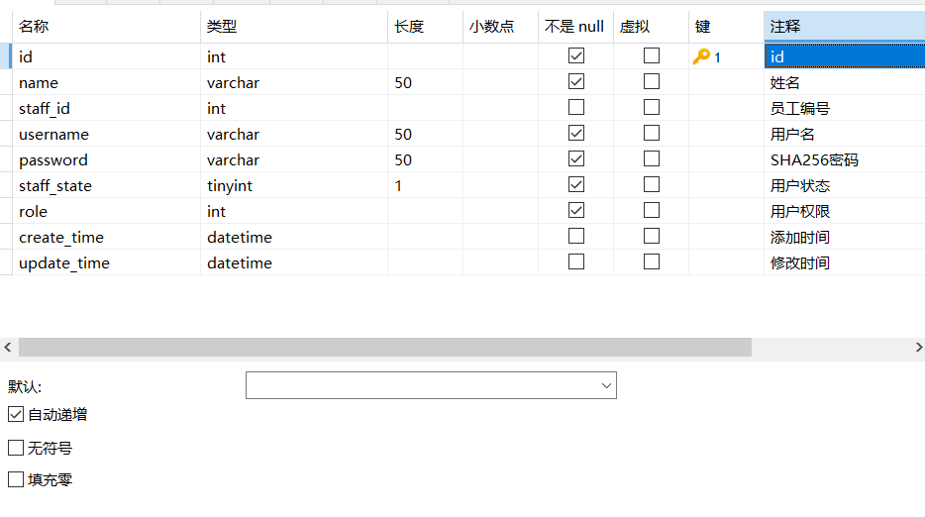

6、添加字段枚举在 myglobal.cpp
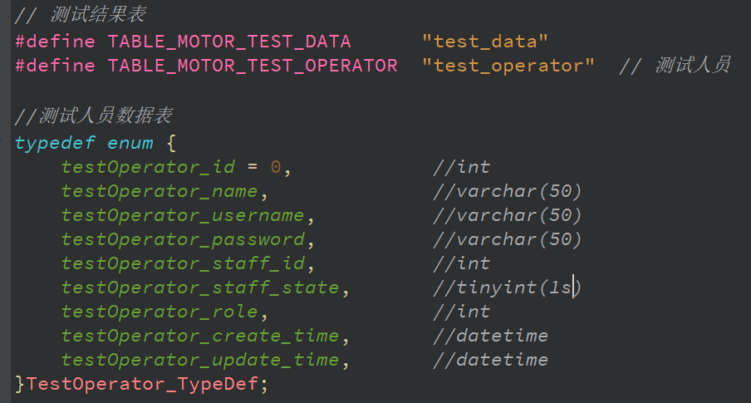

7、使用已有数据库类，连接数据库。
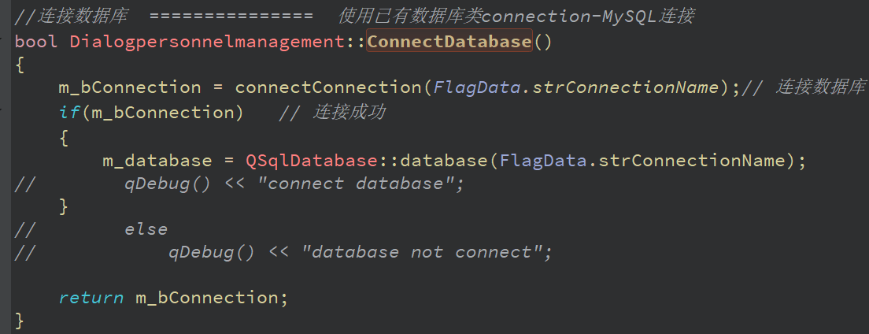

8、初始化表格
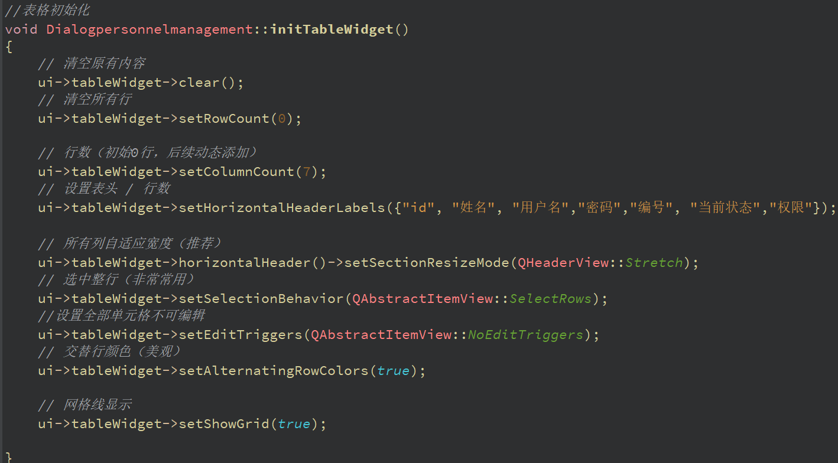

9、从数据库中读取信息显示在UI
//查询按钮
void Dialogpersonnelmanagement::on_btn_select_clicked()
{
if(!m_bConnection)
{
QMessageBox::warning(this, "提示", "数据库连接失败！");
return;
}

// 读取筛选条件
QString strName = ui->lineEdit_selectName->text().trimmed();
QString strRole = ui->comboBox_selectRole->currentText();

// 拼接 SQL 加了 WHERE 1=1 之后，每个条件统一用 AND 拼接，不用判断是不是第一个条件
QString strSql = QString("select * from %1 where 1=1").arg(TABLE_MOTOR_TEST_OPERATOR);
if(!strName.isEmpty())
{
strSql += QString(" and name like '%%1%%'").arg(strName);
}
if(!strRole.isEmpty() && strRole != "全部")
{
int intRole = 0;
if(strRole == "测试员")
intRole = 0;
else if(strRole == "管理员")
intRole = 1;
else if(strRole == "超级管理员")
intRole = 127;
else
return;
strSql += QString(" and role = '%1'").arg(intRole);
}
strSql += " order by id asc";

// 执行查询
QSqlQuery query(m_database);
if(!query.exec(strSql))
{
QMessageBox::warning(this, "错误", "查询失败：" + query.lastError().text());
return;
}

// 清空表格
ui->tableWidget->setRowCount(0);

// 遍历结果集，逐行填充
int row = 0;
while(query.next())
{
ui->tableWidget->insertRow(row);

ui->tableWidget->setItem(row, 0, new QTableWidgetItem(query.value(testOperator_id).toString()));
ui->tableWidget->setItem(row, 1, new QTableWidgetItem(query.value(testOperator_name).toString()));
ui->tableWidget->setItem(row, 2, new QTableWidgetItem(query.value(testOperator_staff_id).toString()));
ui->tableWidget->setItem(row, 3, new QTableWidgetItem(query.value(testOperator_username).toString()));
ui->tableWidget->setItem(row, 4, new QTableWidgetItem("********")); // 密码掩码

int state = query.value(testOperator_staff_state).toInt();
ui->tableWidget->setItem(row, 5, new QTableWidgetItem(state == 1 ? "启用" : "禁用"));

int role = query.value(testOperator_role).toInt();
QString roleText;
switch (role)
{
case 0:
roleText = "测试员";
break;
case 1:
roleText = "管理员";
break;
case 127:
roleText = "超级管理员";
break;
default:
return;
}
ui->tableWidget->setItem(row, 6, new QTableWidgetItem(roleText));

row++;
}

if(row == 0)
QMessageBox::information(this, "提示", "未查询到匹配的人员数据。");
}
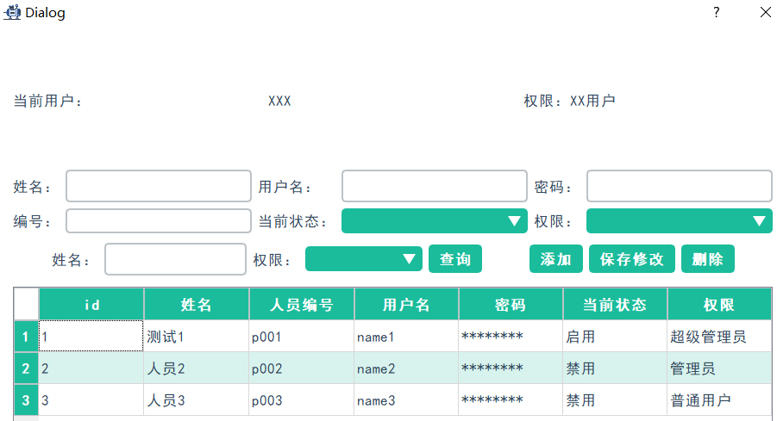

10、设置一些按钮属性
1、禁用部分输入框
2、设置linedit的最大最小输入位数
3、判断输入内容是否为空、重复

11、实现查询功能
支持按姓名模糊搜索和角色筛选
1、读取筛选条件，拼接 SQL 语句实现多条件查询
2、按 ID 升序排列结果，遍历填充到表格控件
3、无匹配数据时弹出提示，查询失败捕获并显示错误信息

12、实现人员添加功能
包含数据非空、长度、唯一性校验
1、判空校验：姓名、用户名、密码、人员编号均不可为空
2、长度校验：用户名≥3 位、密码≥6 位，不符合则提示用户
3、唯一性校验：检查用户名、人员编号是否已存在于数据库
4、插入数据时自动转换状态、角色为数字编码，并记录创建时间

13、实现人员修改功能
支持修改姓名、密码、状态与权限
1、修改模式下锁定用户名、人员编号不可编辑，防止主键变更
2、仅校验密码长度≥6 位，不强制修改所有字段
3、更新数据库时同步修改更新时间戳，保证数据一致性

14、实现人员删除功能
删除前增加二次确认弹窗
1、删除前显示人员姓名，弹出确认对话框防止误操作
2、确认后执行 SQL 删除语句，捕获执行失败并提示错误
3、删除成功后自动重置界面并刷新表格数据

15、实现表格双击事件
将选中行数据同步到编辑框
1、双击表格行时读取所有字段，回显到对应输入框和下拉框
2、从 Qt::UserRole 中读取隐藏的真实密码，同步到密码框
3、自动启用修改、删除按钮，进入编辑状态

16、实现密码安全处理
表格中以星号显示真实密码
1、查询到密码后，生成与密码长度一致的星号字符串显示
2、将真实密码存储在单元格的 Qt::UserRole 中，不对外暴露
3、双击编辑时再从隐藏位置读取真实密码，保障数据安全

17、实现 UI 状态管理
区分添加、修改、浏览三种模式
1、添加模式：启用所有输入框，锁定修改、删除按钮
2、修改模式：禁用用户名、人员编号输入框，仅允许修改其他字段
3、浏览模式：禁用所有编辑控件，仅允许查看和查询

18、实现取消按钮功能
一键重置界面并恢复初始状态
1、清空所有输入框内容，恢复下拉框默认选项
2、重置按钮文本为初始状态，隐藏取消按钮
3、自动刷新表格数据，恢复为浏览模式

19、完善数据库异常处理
捕获 SQL 执行错误并弹窗提示
1、查询、添加、修改、删除操作均添加执行结果判断
2、获取 SQL 错误信息，通过弹窗告知用户失败原因
3、数据库连接失败时直接提示，避免后续操作崩溃

20、实现界面初始化与数据自动刷新
打开时加载全部人员数据
1、构造函数中初始化表格、连接数据库、加载全部数据
2、每次增删改操作完成后自动刷新表格，保持数据最新
3、界面重置时重新执行查询，加载最新的人员列表

21、设置自定义信号

